DALLMER Abdeckung CeraWall Design Connect, schwarz matt

Dallmer

Eigenschaften

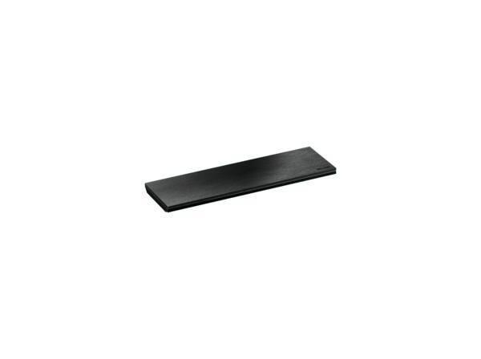

GTIN:

4001636527622

HAN:

527622

Art Zubehör

Abdeckung

Farbton

schwarz

Oberfläche

beschichtet, matt

Werkstoff

Edelstahl